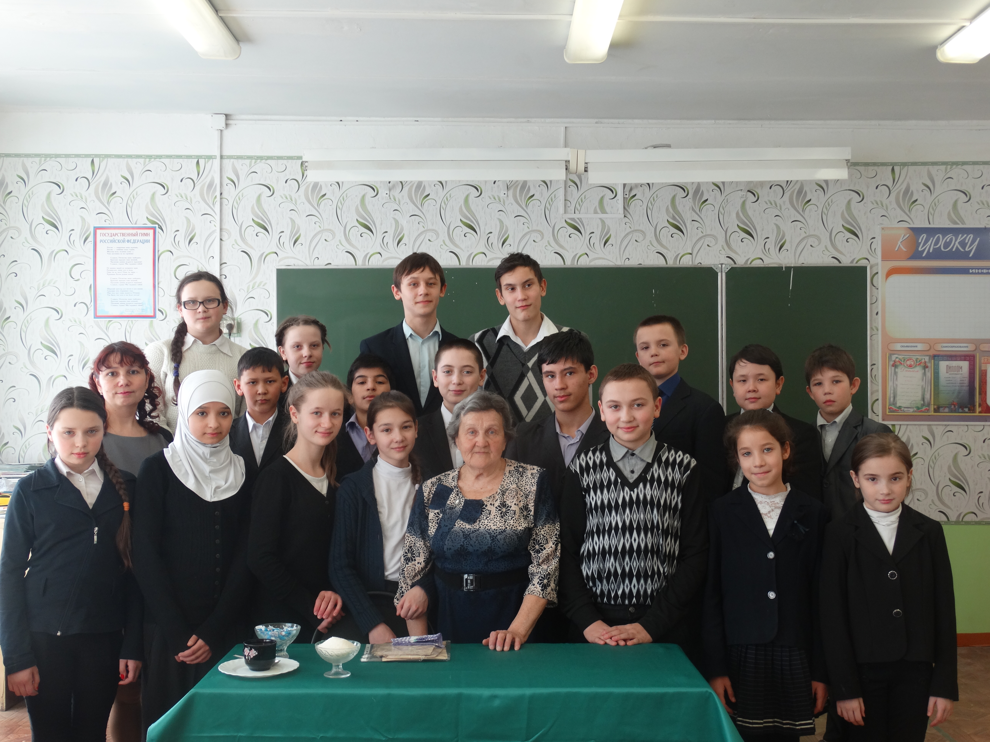

Сегодня, 24 февраля, на классный час к ребятам 7 и 5 классов пришла Рысаева Вера Вениаминовна. Когда началась Великая Отечественная война, ей было 5 лет. Её отец, Мартынов Вениамин Петрович, директор нашей школы, ушел на фронт, погиб под Сталинградом. О войне, увиденной глазами ребенка, и рассказала Вера Вениаминовна.

